**22.02.2024 1 пара**

**322 гр. АВИАПРИБОРЫ**

Занятие 2. Комбинированный указатель скорости КУС-730/1100

1. Назначение и устройство указателей скорости.
2. Принцип действия.
3. *Комбинированный указатель скорости КУС 730/1100* предназначен для измерения приборной скорости от 50 до 730 км/ч и истинной воздушной скорости от 400 до 1100 км/ч.

Прибор состоит из герметичного корпуса, внутри которого размещены: чувствительные элементы (манометрическая и анероидная коробки), ПММ и лицевая часть прибора со стрелками. С обратной стороны размещены два штуцера с индексами «С» и «Д». Штуцер «С» подсоединяется к проводке статического давления системы питания анероидно-мембранных приборов, а штуцер «Д» - к проводке полного давления. За счет этого в корпус прибора подается статическое давление – Рст, а во внутреннюю полость манометрической коробки – полное давление Рп.

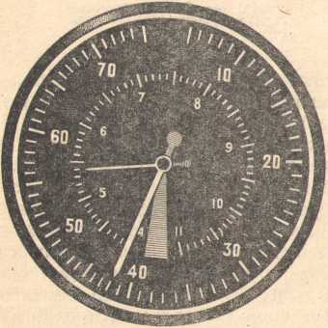

Внешний вид комбинированного указателя скорости КУС 730/1100

На лицевой части прибора имеется две шкалы: внутренняя и внешняя. Внешняя шкала отградуирована от 50 до 730 км/ч с оцифровкой через 100 км/ч и ценой деления10 км/ч. Внутренняя шкала – от 400 до 1100 км/ч с оцифровкой через 100 км/ч и ценой деления 10 км/ч.

1. *Принцип действия* указателя скорости основан на измерении скоростного напора (динамического давления) встречного потока воздуха с автоматическим введением поправки на плотность и сжимаемость воздуха с поднятием на высоту.

Под действием скоростного напора воздуха (динамического давления) манометрическая коробка расширяется и перемещает верхний жесткий центр коробки. Это перемещение преобразуется с помощью передаточного механизма во вращательное движение широкой стрелки, которая по внешней шкале указывает приборную скорость, т. е. скорость без учета сжимаемости воздуха и изменения плотности с изменением высоты. Одновременно

перемещение верхнего центра манометрической коробки передается на механизм отработки истинной скорости.

В связи с тем, что скорость вращения оси стрелки от механизма приборной скорости при полетах у земли и оси механизма истинной скорости одинаковы, то показания широкой и узкой стрелок будут также одинаковые. Поэтому узкая стрелка до скорости 400 км/ч при полете у земли не работает и закрыта черной шторкой.

Методическая поправка на плотность воздушной среды с поднятием на высоту учитывается автоматически. С поднятием на высоту анероидная коробка расширяется и перемещает верхний подвижный центр, который через передаточный механизм дополнительно перемещает узкую стрелку, указывающую по внутренней шкале истинную воздушную скорость.

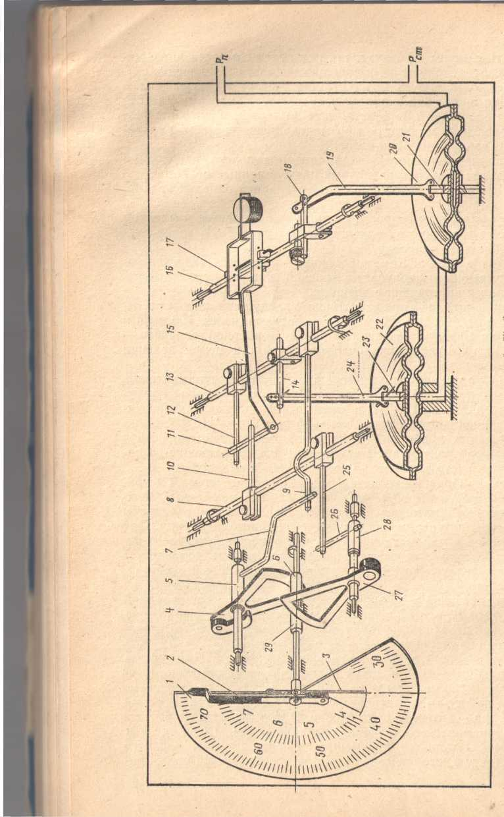

Кинематическая схема указателя скорости КУС-730/1100:

/ — внешняя шкала; *2 —* стрелка приборной скорости; *3 —* стрелка истинной воздушной скорости; *4, 27 —* сектора; 5, *8, 13. 16, 28 —* оси; *6, т*рибки; 7, *9, 10, 11, 12, 25, 26* — поводки; *14* — кривошип; *15, 19, 24* — тяги; *17, 18* — вилки; *20* — анероидная коробка; *21* — верхний центр коробки; *22 —* манометрическая коробка; *23* — верхний центр коробки